Tiết: 21
Ngày soạn: 21/01/24
Ngày dạy: 22/01/24

BÀI 6. TRANG PHỤC (TT)

I. MỤC TIÊU BÀI HỌC: Sau bài học này học sinh phải:
1. Kiến thức
- Nêu được cách lựa chọn trang phục phù hợp với đặc điểm, sở thích của bản thân và tính chất công việc.
2. Năng lực
2.1. Năng lực công nghệ
- Nhận thức công nghệ:Nhận biết được cách lựa chọn trang phục phù hợp với đặc điểm, sở thích của bản thân và tính chất công việc.
- Đánh giá công nghệ: Lựa chọn đượctrang phục phù hợp với đặc điểm, sở thích của bản thân và tính chất công việc.
2.2. Năng lực chung
- Năng lực tự chủ, tự học.
- Năng lực giao tiếp và hợp tác: Biết sử dụng thông tin để trình bày, thảo luận các vấn đề liên quan đến trang phục, lắng nghe và phản hồi tích cực trong quá trình hoạt động nhóm
- Năng lực giải quyết vấn đề: Giải quyết được các tình huống đặt ra.
3. Phẩm chất
- Chăm chỉ: Có ý thức vận dụng kiến thức đã học vào thực tiễn cuộc sống.
- Trách nhiệm: Tích cực trong các hoạt động.
II. THIẾT BỊ DẠY HỌC VÀ HỌC LIỆU
1. Chuẩn bị của giáo viên
- Giấy A4. Phiếu học tập. Bài tập. Ảnh, power point.
2. Chuẩn bị của HS
- Dụng cụ học tập phục vụ cho quá trình hoạt động nhóm
- Học bài cũ. Đọc trước bài mới.
III. TIẾN TRÌNH DẠY HỌC
- Ổn định lớp (1’)
- Tiến trình bài dạy
Hoạt động 1: Giới thiệu bài mới (3’)
a.Mục tiêu: Dẫn dắt vào bài mới
b. Nội dung: Giới thiệu nội dung bài học
c. Sản phẩm: Hoàn thành nhiệm vụ.
d. Tổ chức hoạt động
Hoạt động của GV và HS | Nội dung cần đạt
Chuyển giao nhiệm vụ
GV đưa ra hình ảnh sau    ? Người phụ nữ trên mặc trang phục đã phù hợp chưa? Giải thích vì sao?  GV yêu cầu HS trong cùng một bàn thảo luận trong thời gian 1 phút và trả lời câu hỏi trên  HS quan sát và tiếp nhận nhiệm vụ. | Hoàn thành nhiệm vụ.
Thực hiện nhiệm vụ
HS quan sát, trao đổi nhóm cặp bàn, và trả lời câu hỏi trên.
GV theo dõi, giúp đỡ HS gặp khó khăn.
Báo cáo, thảo luận
GV yêu cầu đại diện nhóm trình bày, nhóm khác nhận xét và bổ sung.
Đại diện nhóm trình bày, nhóm khác nhận xét và bổ sung.
Kết luận và nhận định
GV nhận xét trình bày của HS.
GV chốt lại kiến thức.
GV dẫn dắt vào bài mới: Cơ thể con người có đặc điểm vóc dáng khác nhau, mỗi người có công việc khác nhau. Việc lựa chọn trang phục phù hợp với đặc điểm, sở thích của bản thân và tính chất công việc được tiến hành như thế nào? Để trả lời câu hỏi đó chúng ta vào bài hôm nay.
HS định hình nhiệm vụ học tập.
Hoạt động 2: Hình thành kiến thức mới
Nội dung 1: Tìm hiểu lựa chọn trang phục phù hợp với vóc dáng cơ thể(7’)
a.Mục tiêu:Nêu được cách lựa chọn trang phục phù hợp với đặc điểm vóc dáng cơ thể
b. Nội dung: Chọn trang phục phù hợp với vóc dáng cơ thể
c. Sản phẩm: Báo cáo nhóm.
d. Tổ chức hoạt động
Hoạt động của GV và HS | Nội dung cần đạt
Chuyển giao nhiệm vụ
GV yêu cầu HS quan sát hình ảnh sau  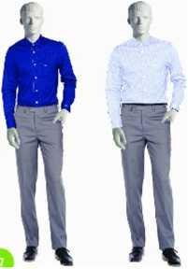  Sử dụng trang phục có cùng kiểu may nhưng màu sắc, hoa văn khác  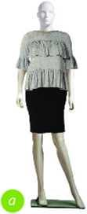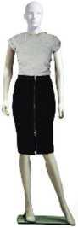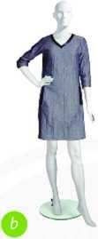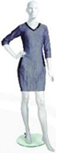  Sử dụng trang phục có cùng màu sắc nhưng kiểu dáng khác nhau  GV chia lớp thành các nhóm (8HS/1 nhóm)  GV phát cho mỗi nhóm các phiếu mầu có ghi các cụm từ về chất liệu, kiểu dáng, màu sắc, đường nét, họa tiết ảnh hưởng đến vóc dáng người mặc. GV yêu cầu các nhóm sắp xếp đúng các ảnh hưởng của chất liệu, kiểu dáng, màu sắc, đường nét, họa tiết ảnh hưởng đến vóc dáng người mặc. Thời gian thảo luận 2 phút. |  | 3.Lựa chọn trang phục  3.1.Chọn trang phục phù hợp với vóc dáng cơ thể  - Lựa chọn trang phục có chất liệu, kiểu dáng, màu sắc, đường nét, họa tiết làm cho người mặc có cảm giác gầy đi hoặc cao lên; hoặc người mặc có cảm giác béo ra thấp xuống
Thực hiện nhiệm vụ
HS nhận nhóm, phân chia nhiệm vụ thành viên, tiến hành thảo luận nhóm và ảnh hưởng của chất liệu vải, màu sắc, hoa văn, đường nét, kiểu may ảnh hưởng đến vóc dáng người mặc.
GV theo dõi và giúp đỡ các nhóm học sinh khi gặp khó khăn.
Báo cáo, thảo luận
GV treo bảng câm như sau lên bảng
Đặc điểm | Tạo cảm giác gầy đi cao lên | Tạo cảm giác béo ra thấp xuống
Chất liệu vải
Màu sắc
Hoa văn
Đường nét
Kiểu may
GV yêu cầu các nhóm lên dán ý kiến của mình lên bảng tương ứng với ảnh hưởng của chất liệu vải, màu sắc, hoa văn, đường nét, kiểu may ảnh hưởng đến vóc dáng người mặc. Đại diện nhóm trình bày ý kiến của nhóm mình. Nhóm khác nhận xét và bổ sung.
Đại diện nhóm trình bày ý kiến của nhóm mình. Nhóm khác nhận xét và bổ sung.
Kết luận và nhận định
GV nhận xét phần trình bày HS.
GV chốt lại kiến thức.
HS nghe và ghi nhớ, ghi nội dung vào vở.
Nội dung 2: Tìm hiểu lựa chọn trang phục phù hợp với lứa tuổi(7’)
a.Mục tiêu:Nêu được cách lựa chọn trang phục phù hợp với lứa tuổi
b. Nội dung: Chọn trang phục phù hợp với lứa tuổi
c. Sản phẩm: Báo cáo nhóm.
d. Tổ chức hoạt động
Hoạt động của GV và HS | Nội dung cần đạt
Chuyển giao nhiệm vụ
GV đưa ra hình ảnh về một số trang phục như sau  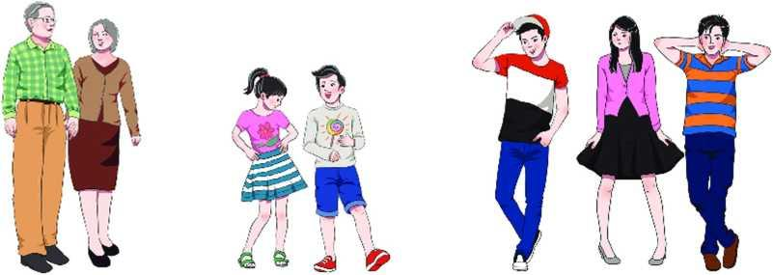  Trang phục người lớn tuổi Trang phục trẻ em Trang phục thanh thiếu niên  ? Nhận xét về kiểu dáng và màu sắc của mỗi lứa tuổi: Người lớn tuổi, trẻ em; thanh thiếu niên  GV yêu cầu HS trong cùng một bàn thảo luận trong thời gian 2 phút và trả lời câu hỏi trên  HS quan sát và tiếp nhận nhiệm vụ. |  | 3.2. Chọn trang phục phù hợp với lứa tuổi  - Trẻ em: chọn loại vải mềm, dễ thấm mồ hôi, màu sắc tươi sáng, hoa văn sinh động, kiểu may rộng rãi.  - Thanh, thiếu niên: thích hợp với nhiều loại vải và kiểu may, đa dạng về hoa văn và màu sắc.  - Người lớn tuổi: chọn màu sắc, hoa văn, kiểu may trang nhã, lịch sự
Thực hiện nhiệm vụ
HS quan sát, trao đổi nhóm cặp bàn, và trả lời câu hỏi trên.
GV theo dõi, giúp đỡ HS gặp khó khăn.
Báo cáo, thảo luận
GV yêu cầu đại diện nhóm trình bày, nhóm khác nhận xét và bổ sung.
Đại diện nhóm trình bày, nhóm khác nhận xét và bổ sung.
Kết luận và nhận định
GV nhận xét trình bày của HS.
GV chốt lại kiến thức.
HS nghe và ghi nhớ.
Nội dung 3: Tìm hiểu lựa chọn trang phục phù hợp với môi trường công việc(7’)
a.Mục tiêu:Nêu được cách lựa chọn trang phục phù hợp với môi trường, công việc
b. Nội dung: Chọn trang phục phù hợp với môi trường, công việc
c. Sản phẩm: Báo cáo nhóm.
d. Tổ chức hoạt động
Hoạt động của GV và HS |  | Nội dung cần đạt
Chuyển giao nhiệm vụ
GV yêu cầu HS quan sát hình ảnh sau  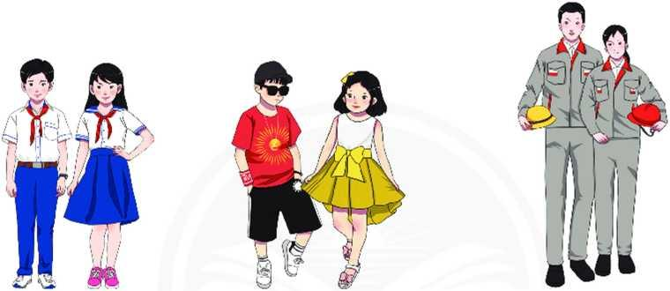  Đồng phục đi học Trang phục đi chơi Trang phục lao động  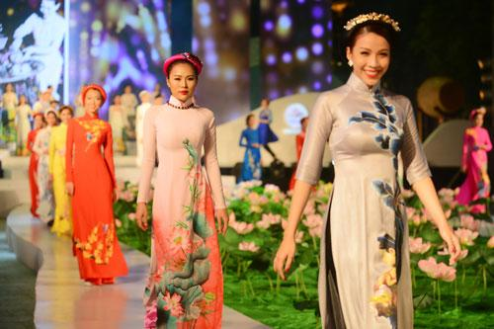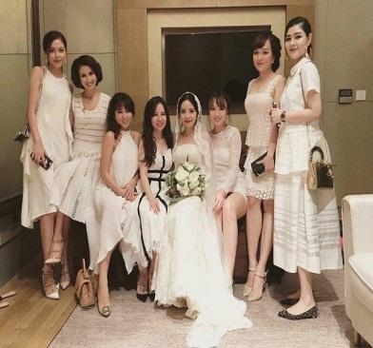  Trang phục lễ hội Trang phục dự tiệc  GV chia lớp thành các nhóm (8HS/1 nhóm)  GV yêu cầu HS thảo luận nhóm, hoàn thành nội dung PHT 1 | 3.3. Chọn trang phục phù hợp với môi trường công việc  - Đi học, làm việc công sở: chọn trang phục có kiểu dáng vừa vặn, màu sắc trang nhã, lịch sự.  - Đi chơi: chọn trang phục có kiểu dáng thoải mái.  - Đi lao động: chọn trang phục rộng rãi, chất liệu vải thấm mồ hôi, dày dặn để bảo vệ cơ thể.  - Đi lễ hội: chọn trang phục lịch sự, trang trọng phù hợp với tính chất của buổi lễ.  - Đi dự tiệc: chọn trang phục có kiểu dáng và màu sắc tôn lên được vẻ đẹp của bản thân
Thực hiện nhiệm vụ
HS nhận nhóm, phân chia nhiệm vụ thành viên, tiến hành thảo luận nhóm và hoàn thành yêu cầu của GV.
GV theo dõi và giúp đỡ các nhóm học sinh khi gặp khó khăn.
Báo cáo, thảo luận
GV yêu cầu đại diện nhóm trình bày ý kiến của nhóm mình. Nhóm khác nhận xét và bổ sung.
Đại diện nhóm trình bày ý kiến của nhóm mình. Nhóm khác nhận xét và bổ sung.
Kết luận và nhận định
GV nhận xét phần trình bày HS.
GV chốt lại kiến thức.
HS nghe và ghi nhớ, ghi nội dung vào vở.
Nội dung 4: Tìm hiểu lựa chọn phối hợp trang phục(7’)
a.Mục tiêu:Nêu được cách lựa chọn phối hợp trang phục
b. Nội dung: Lựa chọn phối hợp trang phục
c. Sản phẩm: Báo cáo nhóm.
d. Tổ chức hoạt động
Chuyển giao nhiệm vụ
GV đưa ra hình ảnh sau  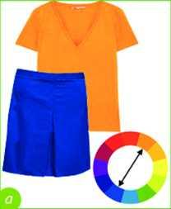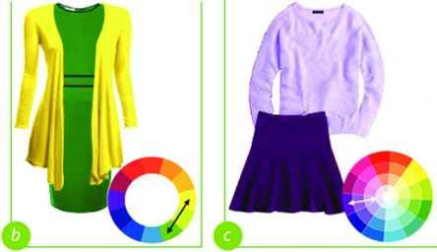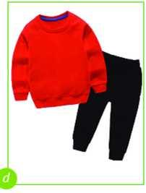  GV đưa ra hình ảnh về một số trang phục như sau  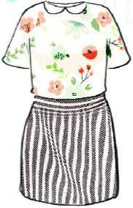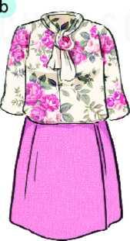  e  g  GV phát giấy màu A4 cho các nhóm(mỗi nhóm là một màu), yêu cầu các nhóm ghi ý kiến của nhóm mình về  1.Cách phối màu sắc quần và áo ở trang phục a, b, c, d dựa trên vòng tròn màu  2. Nhận xét về sự phối hợp họa tiết của trang phục e, g  HS quan sát và tiếp nhận nhiệm vụ. | 3.4. Lựa chọn phối hợp trang phục  - Dựa vào vòng màu, có thể phối hợp màu sắc giữa các phần của trang phục theo các quy tắc sau:  + Phối hợp giữa 2 màu tương phản, đối nhau trên vòng màu;  + Phối hợp giữa 2 màu kế cận nhau trên vòng màu;  + Phối hợp giữa các sắc độ khác nhau của cùng 1 màu.  -Màu trắng và màu đen có thể kết hợp với tất cả các màu khác.  - Trang phục may bằng vải hoa phù hợp với trang phục may bằng vải trơn có màu trùng với 1 trong những màu chính của vải hoa.
Thực hiện nhiệm vụ
HS nhận giấy A4, nhận nhóm, phân công nhiệm vụ trong nhóm, tiến hành thảo luận và ghi ý kiến về cách phối màu sắc quần và áo ở trang phục a, b, c, d dựa trên vòng tròn màu và ghi nhận xét về sự phối hợp họa tiết của trang phục e, g lên giấy A4
GV theo dõi, giúp đỡ HS gặp khó khăn.
Báo cáo, thảo luận
GV kẻ một phần bảng thành sáu phần tương ứng với trang phục a, b, c, d, e, gGV yêu cầu đại diện nhóm lên dán ý kiến của mình trên bảng.
Đại diện của nhóm lên dán ý kiến của nhóm mình lên bảng.
GV yêu cầu đại diện nhóm trình bày, nhóm khác nhận xét và bổ sung.
Đại diện nhóm trình bày, nhóm khác nhận xét và bổ sung.
Kết luận và nhận định
GV nhận xét trình bày của HS.
GV chốt lại kiến thức.
HS nghe và ghi nhớ.
Hoạt động 3: Luyện tập(8’)
a.Mục tiêu: Củng cố kiến thức về trang phục
b. Nội dung: Trang phục
c. Sản phẩm: Hoàn thành được bài tập.
d. Tổ chức thực hiện:
Hoạt động của GV và HS | Nội dung cần đạt
Chuyển giao nhiệm vụ
GV yêu cầu HS làm bài tập sau:  1. Theo em, mỗi trang phục dưới đây ảnh hưởng đến với đáng người mặc như thế nào?  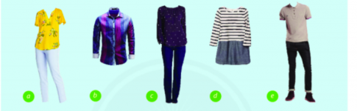  3. Em hãy giải thích vì sao những bộ trang phục dưới đây không nên mặc để đi học.  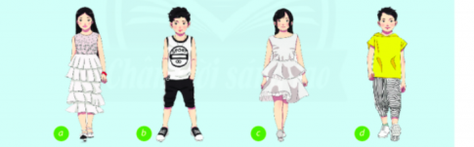  4. Mỗi loại trang phục dưới đây phù hợp cho từng hoàn cảnh nào.  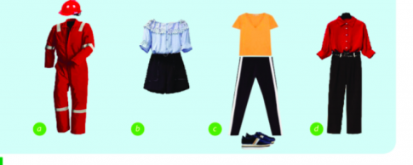  5. Có một số quần áo như hình dưới đây, em có thể kết hợp thành bao nhiêu bộ trang phục phù hợp?  GV yêu cầu HS làm bài tập trong thời gian 3 phút. | Hoàn thành được bài tập.
Thực hiện nhiệm vụ
HS tự suy nghĩ và hoàn thành bài tập.
Báo cáo, thảo luận
1-2 HS trình bày kết quả của mình, HS khác nhận xét và bổ sung.
Kết luận và nhận định
GV nhận xét, đánh giá trình bày của HS.
GV khen bạn có kết quả tốt nhất.
HS nghe và ghi nhớ.
Hoạt động 4: Vận dụng(5’)
a.Mục tiêu: Mở rộng kiến thức vào thực tiễn.
b. Nội dung: Trang phục
c. Sản phẩm: Hoàn thành nhiệm vụ. Bản ghi trên giấy A4.
d. Tổ chức thực hiện:
Hoạt động của GV và HS | Nội dung cần đạt
Chuyển giao nhiệm vụ
GV yêu cầu HS về nhà hoàn thành yêu cầu sau:  1. Mô tả bộ trang phục đi chơi phù hợp với vóc dáng của em.  Ghi trên giấy A4. Giờ sau nộp lại cho GV. | Bản ghi trên giấy A4.
Thực hiện nhiệm vụ
HS thực hiện nhiệm vụ của GV tại nhà
Báo cáo, thảo luận
HS trình bày kết quả của mình, HS khác nhận xét và bổ sung.
Kết luận và nhận định
GV nhận xét, đánh giá trình bày của HS.
GV khen bạn có kết quả tốt nhất.
HS nghe và ghi nhớ.
PHỤ LỤC 1. PHIẾU HỌC TẬP SỐ 1
Em hãy hoàn thành nội dung bảng sau
STT | Loại trang phục | Kiểu dáng và màu sắc

